

***Quản lý nhẹ nhàng***

***Dễ dàng tăng trưởng***

***Thư mời Quý khách hàng sử dụng và trải nghiệm phần mềm quản lý Spa miễn phí - Velo Spa***

***Kính gửi : Quý Anh / Chị khách hàng Chủ Spa, Thẩm Mỹ Viện,…***

Hiện nay, nhu cầu làm đẹp ngày càng cao, kéo theo đó các Spa mở ra ngày càng nhiều. Việc quản lý và hỗ trợ khách hàng tốt nhất yêu cầu một giải pháp hiệu quả. Để giúp Spa giải quyết các khó khăn trong vấn đề quản lý thì công cụ về phần mềm quản lý Spa ra đời. Phần mềm quản lý Spa giúp quản lý hoạt động kinh doanh một cách dễ dàng, hiệu quả, giảm thiểu chi phí , nâng cao dịch vụ và gia tăng lợi nhuận . [**Phần mềm quản lý Velo**](https://www.google.com/url?q=https%3A%2F%2Fsites.google.com%2Fview%2Fphan-mem-quan-ly-spa%2F&sa=D&sntz=1&usg=AFQjCNGlAo_aGjChisaj6zsBMHkEuwS5LQ) **Spa** của **GemsTech** tự tin sẽ là lựa chọn hoàn hảo dành cho bạn. Hãy tìm hiểu các tính năng cũng như lợi ích khi dùng phần mềm **Velo Spa** nhé!

Phần mềm quản lý Spa giúp bạn ra sao ?

**1. Quản lý Báo cáo : Báo cáo kết quả doanh thu, thống kê định kỳ**

**2. Quản lý khách hàng : Quản lý thông tin khách hàng , quản lý thẻ liệu trình, theo dõi liệu trình**

### 3. Quản lý lịch hẹn khách hàng : Hỗ trợ khách đặt lịch hẹn đúng giờ

### 4. Bán hàng : Hệ thống bán hàng Pos, tạo hóa đơn dịch vụ

### 5. Quản lý nhân viên : Đánh giá nhân viên , Hỗ trợ chấm công , tính tiền hoa hồng

### 6. Hỗ trợ chăm sóc khách hàng : Chăm sóc định kỳ thông qua Email , SMS, nhắc lịch.

### Bạn đã sẵn sàng để tham gia vào trải nghiệm của chúng tôi :

Dưới đây là link đăng nhập và hướng dẫn cách đăng kí tài khoản Demo sản phẩm :

**Bước 1** : Truy cập theo đường link : http://spa.velo.vn/

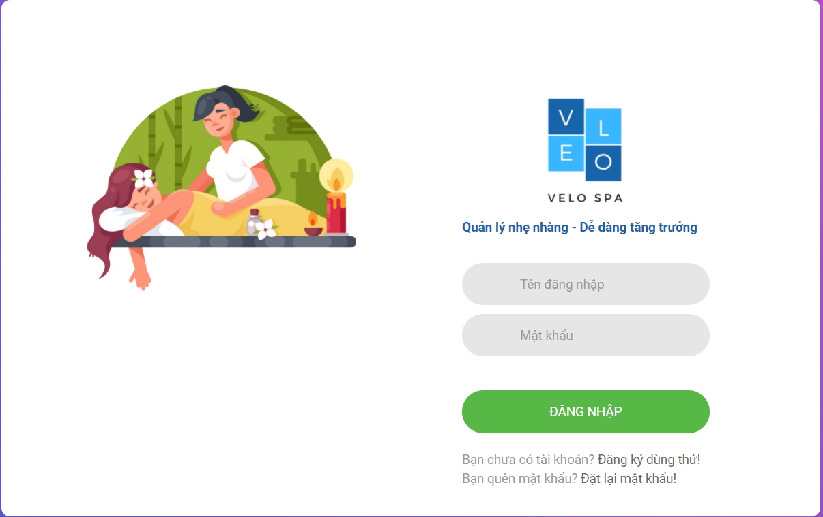

**Bước 2** : Chọn vào mục đăng kí dùng thử - tại đây điền đầy đủ theo các trường thông tin

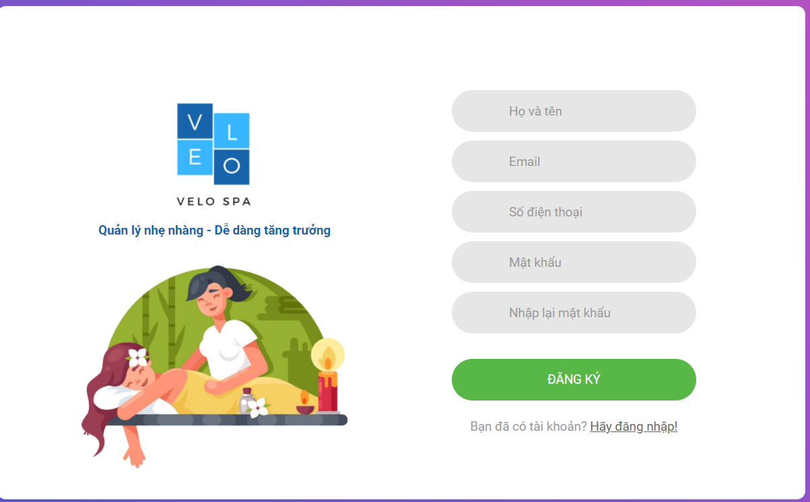

**Bước 3**: Sau khi điền các trường thông tin sẻ hiện thị như hình dưới và bấm vào mục bắt đầu dùng thử

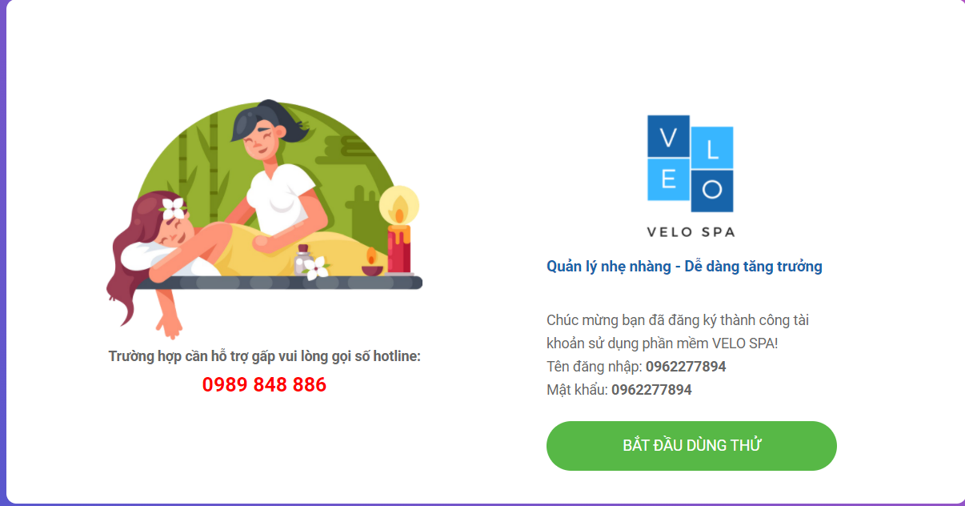

**Bước 4** : Chúc mừng bạn đã đăng kí thành công và sử dụng trải nghiệm sản phẩm với những tính năng vượt trội và hữu ích.

**Velo Spa**sẵn sàng tư vấn , hỗ trợ cho quý khách bất cứ khi nào theo địa chỉ Email hoặc liên hệ qua số Hotline : **0989 848 886.**

*Chúng tôi cam kết luôn đặt lợi ích của Quý khách lên hàng đầu, luôn tận tâm và chuyên nghiệp trong từng sản phẩm và dịch vụ của mình.* ***Velo Spa – Quản lý nhẹ nhàng, Dễ dàng tăng trưởng***  *rất mong muốn nhận được sự hợp tác và tin tưởng của khách hàng trong thời gian tới.*

*Kính chúc Quý khách hàng sức khỏe, hạnh phúc và thành công.*

**Trân trọng cảm ơn !**

**Đội ngũ Velo Spa**